Termodynamik – Gasser og balloner

Billedet viser en gummiballon, der er pustet op med Helium til et rumfang på 28 liter. Den tomme gummiballon vejer 8,4 gram.

På billedet holdes ballonen fast i en tynd snor.
- Forklar, hvilke kræfter der virker på ballonen, og indtegn dem på en skitse.
Opdrift, tyngdekræft og snorkraft
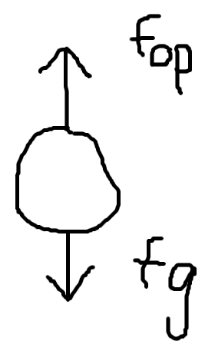
Trykket i lokalet ballonen befinder sig i er på 1,04 bar, og temperaturen er 22
- Bestem størrelsen af opdriften på ballonen.
Vi dividere liter med 1000 for at opnå enheden i m³

Trykket i ballonen på billedet er 1,10 bar.
- Hvor stor en masse kan ballonen løfte?
Vi kan bruge idealgasligningen til at udregne densiteten af gasset inde i ballonen.

Hvorefter vi kan udregne massen af heliumet i ballonen:

Efter et godt stykke tid har ballonen ramt samme tryk som lokalet. Antag at ballonen under dette forløb har holdt tæt og holder samme temperatur som lokalet.
- Hvilket volumen har ballonen nu?

I virkeligheden vil ballonen ikke blive større, men derimod mindre.
- Hvilken af de antagelser vi har lavet for ballonen holder, oftest, ikke i virkeligheden?
At den er helt lufttæt.

